Картина нарисованная с помощью пластилина и природного материала может стать красивым украшением вашего интерьера в любое время года. Для этого не обязательно отправляться на поиски красивой картины в магазин, вы ее можете сделать самостоятельно. Такую поделку из пластилина и семечек попробуйте выполнить вместе с вашим ребенком, тогда ему некогда будет скучать во время выходных
Описание: мастер-класс для детей старшего дошкольного возраста; адресован педагогам ДОУ, специалистам
Назначение:
изготовление подарков к праздникам, украшение интерьера.
Задачи:
- познакомить детей с пластилинографией (рисование пластилином). Развитие творческих способностей.
- ознакомление с окружающим миром;
- развивать внимание, воображение, мелкую моторику пальцев рук
Необходимые материалы:
-акварельная бумага,
-кисточки,
-пластилин,
-семечки.

Ход работы:
1 этап.
Для работы понадобиться лист акварельной бумаги с заготовленном рисунком ежика, семечки и пластилин.
Шаблоны
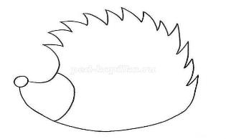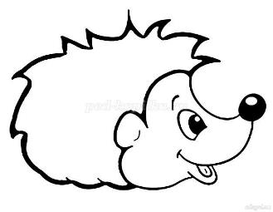

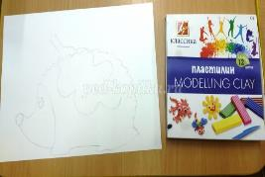
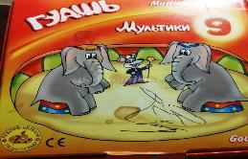
2 этап: Берем черный пластилин и начинаем его размазывать.
3 этап. После того как покрасили черным пластилином. Берем коричневый пластилин для мордочки Ежика и зеленым цветом делаем ему листочек на иголках.
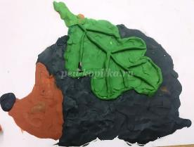
4 этап. Делаем Ежику глазки и иголки из семечек. Семечки приклеиваем на черный пластилин как можно плотнее.
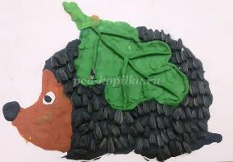
5 этап. Мы начинаем рисовать гуашью фон и рисовать осенние листочки. Создавая сюжет, что наш ежик гуляет в осеннем лесу.
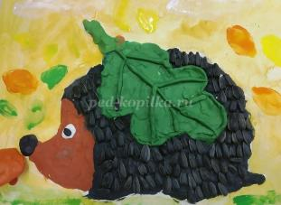

МБДОУ
детский сад №3 «Аленушка»

«Сказочная осень»

Картина из пластилина и семечек
«ЁЖИК»
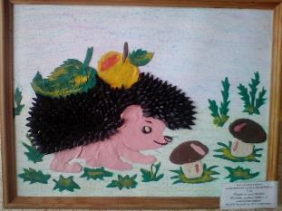

Материал подготовила
ИЗО специалист Стародубцева Г.П.

